Course name: Management of small business entities

Week 5: Organization of marketing activities in small business entities

Курс номи: Кичик бизнес субектларини бошқариш
(Management of Small Business Entities).

4-МАВЗУ. КИЧИК БИЗНЕС ВА ТАДБИРКОРЛИК ФАОЛИЯТИНИ РЕЖАЛАШТИРИШ
РЕЖА:
- Кичик бизнес ва ҳусусий тадбиркорлик фаолиятини режалаштириш.
- Кичик бизнес фаолиятини бошлаш босқичлари.
- Кичик бизнесда бизнес-режанинг ўрни.
- Кириш
Мамлакатимизда амалга оширилаётган иқтисодий ислоҳотларнинг муваффақияти кўп жиҳатдан мулкни давлат тасарруфиданчиқариш, хусусийлаштириш, қўшма корхоналар тузиш, корхоналарни очиқ турдаги акциядорлик жамиятларига айлантириш, айниқса кичик ҳамда хусусий тадбиркорликни ривожлантиришга боғлиқдир.
Агарда жаҳон иқтисодиётида ХХ асрнинг биринчи ярмида ишлаб чиқаришни концентрациялаш, яъни йириклаштириш ҳолати кузатилган бўлса, унинг иккинчи ярмидан бошлаб эса тескари ҳолат, яъни кичик ва ўрта бизнесни ривожлантиришга катта аҳамият берилмоқда.
Кичик ва хусусий тадбиркор корхоналар ўз фаолиятини мустақил режалаштиради, хом-ашё ресурслари ва материалларнинг мавжудлигини ҳамда ишлаб чиқарилаётган маҳсулотга, бажарилаётган ишга, кўрсатилаётган хизматга бўлган талабларни ҳисобга олиб, тараққиёт истиқболларини белгилайди.
- Кичик бизнес ва ҳусусий тадбиркорлик фаолиятини режалаштириш.
Режалаштириш - бу маҳлум даврда мўлжалланган мақсадга эришиш учун бажарилиши зарур бўлган ҳаракатлар, ишлар, тадбирлар, вазифалар ва уларни амалга ошириш аниқ тартиби. изчиллиги, муддатлари. ҳаражатларини аниқлаш ҳамда уларни мувофиқлаштириш жараёнидир.
Демак, бундай жараён натижалари акс эттириладиган ҳужжат режа ёки бизне-режа бўлиб ҳисобланади. Режа-бу мўлжалланган мақсадга эришишни таъминлайдиган ўзаро мувофиқлаштирилган ҳаракатлар, ишлар, вазифалар ва уларни бажариш тартиби, изчиллиги, муддатлари, сарф-ҳаражатлари батафсил аниқланган ва акс эттирилган ҳужжатдир. Режалаштириш бошқарув ва хўжалик қарорлари қабул қилишнинг узлуксиз бир жараёни бўлиб, бу жараён давомида тадбиркорлик фаолияти ва ривожланишининг мақсад ва вазифалари. тадбиркорлик муҳитидаги ўзгаришларни инобатга олган ҳолда вақт бўйича аниқланади ва белгиланади ҳамда уларни рўёбга чиқариш учун керакли ресурслар аниқланади. Тадбиркорликда режалаштиришнинг зарурияти ва аҳамияти қуйидаги ҳолатларда намоён бўлади:
- тадбиркорлик ғояси ва ишини яхшироқ тушуниш ва аниқроқ
тасаввур этиш;
- тадбиркорлик ғоясини рўёбга чиқаришга ишонч ҳосил қилиш;
- ишнинг истиқболини аниқлаш ва прогноз қилиш; -раақсадларни аниқ ифудалаш. шакллантириш. қўйиш;
- мақсадга эришиш йўлларини аниқлаш. баҳолаш. танлаш;
- мақсадга эришиш учун керакли ресурслар ва уламинг манбаларини аниқлаш;
- ресурсларни самарали тақсимлаш ва йўналтириш;
- масҳул ходимларга аниқ вазифалар қўйиш;
- иш жараёнида учраши мумкин бўлган хавф-хатарлами олдиндан аниқлаш ва уларни бартараф этиш чораларини белгилаш;
- тадбиркорлик стратегияси ва тактикасини ишлаб чиқиш; -олинадиган фойдани самарали йўналтириш ва ишлатиш;
- ишнинг боришини назорат қилиб бориш;
- тадбиркорлик фаолиятини самарали ташкил этиш ва бошқариш.
Бозор иқтисодиёти ривожианиб борган сари режалаштиришнинг аҳамияти ортиб, зарурияти сезилиб боради.
Режалаштириш жараёни тадбиркор ва унинг ходимларини мазкур ишнинг рақобатбардошлигига таъсир этувчи аниқ шароитлар ва омилларни таҳлил қилишга мажбур этади. Натижада бизне-режатузишда иштирок этувчи тадбиркор ва ходимларга ҳар томонлама такомиллашиб бориш ва бошқариш стратегиясини шакллантириш имкониятини беради ва шундай қилишга ундайди. "
Режаларнинг турлари кўп бўлиб, биз уларни қуйидагича таснифлашни лозим топдик:
1. Амал қилиш муддати бўйича:
ü 1 йилгача муддатаа тузиладиган қисқа муддатли режа (у жорий режа ҳисобланади);
ü 1 йилдан 5 йилгача муддатга тузиладиган ўрта муддатли режа.
ü 5 йил ва ундан ортиқ муддатда тузиладиган узоқ муддатли режа (у ҳам истиқболли режа ҳисобланади).
2. Мақсади ва ҳарактери бўйича:
- стратегик режа;
- оператив режа.
3. Миқёси (кўлами) бўйича:
- умумий режа;
- хусусий режалар;
- алоҳида режалар.
Стратегик режа тадбиркорлик субъектларининг мақсади ва имкониятларини ўзаро стратегик мувофиқлигини таъминлаш ва ушлаб туришга мўлжалланган режадир. У корхона доирасида тузиладиган барча турдаги режалар учун асос бўлиб хизмат қилади. Стратегик режалаштириш қуйидаги тўрт бочқичда амалга оширилади ва шунга мос равишда тўрт қисмдан иборат бўлади:
- корхонанинг асосий стратегик мақсадини аниқлаш. шакллантириш, асослаш, ифодалаш:
- ҳар бир бошқариш бўғини ва бошқарувчининг вазифаларини аниқлаш ва белгилаш;
- фаолият турларининг фойдалилик даражасини баҳолаш ва шунга мувофиқ ресурсларни тақсимлаш:
- фаолиятнинг ўсиш (ривожланиш) стратегиясини аниқлаш.
Оператив режа - ҳар бир иш жойи ва участкада ҳамда ҳар бир ишчи томони дан иш куни, ҳафтаси, ойида бажарилиши лозим бўлган вазифалар, ишлар режасидир.
Умумий режа тадбиркор фаолиятининг барча жабҳаларини қамраб олиб, унинг умумий ривожланишини акс эттирадиган режа ҳисобланади. Хусусий режалар фаолият йўналишлари ва турлари бўйича алоҳида режалар эса алоҳида функциялар, вазифалар, масалалар бўйича тузиладиган режалардир.
Режалаштириш истиқболли стратегик режа тузишдан бошланади. Истиқболли режада тадбиркорлик фаолиятининг шу даврга белгиланган мақсадлари, уларга эришишга мўлжалланган фойдани олишга таъсир этувчи омиллар ва керакли стратегиялар, ҳаражатлар ва кутилган даромад умумий кўринишда акс эттирилади. Жорий режа истиқболли режанинг биринчи йили учун белгиланган кўрсаткичлар батафсил, аниқ, муфассал ҳолатга келтирилган вариантидир. Бу режада жорий йилга белгиланган мақсадлар ва уларга эри-шиш имкониятлари, мавжуд муаммолар ва учраши мумкин бўлган хавф - хатарлар, уларни бартараф этиш чора-тадбирлари, мўлжалланган натижаларга эришиш учун бажарилиши зарур бўлган ишлар ва ҳаракатлар, уларни амалга ошириш босқичлари, муддатлари, хавф-хатарлари, масъул ижрочилари аниқланган ва белгиланган ҳаракатлар дастури, унинг бажарилишини назорат қилиш тартиби ва бошқа муҳим масалалар ўз аксини топади. Бу режа фаолиятнинг барча соҳалари, турлари, жараёнлари, босқичлари, ишлари, ҳаракатларини ўзаро мувофиқлаштириш учун асос бўлиб хизмат қилади.
Шундай қилиб, режалаштириш шаклланган вазиятни аниқроқ, ҳар томонлама кўриш, тизимли тасаввур қилиш, тадбиркор куч-ғайратини яхшироқ мувофиқлаштириш, вазифаларни аниқроқ қўйиш, натижаларни қиёсий баҳолаш, мавжуд имкониятлардан фойдаланиш даражасини аниқлашга ёрдам беради. Бу эса маҳсулот сотишни ва фойдани оширишга олиб келади.
Бозор иқтисодиётида бизнес режа тадбиркорликнинг асосини ташкил этади, дейиш мумкин. У фирма раҳбарларининг ўз мақсадларига қандай эришишларини, қилинаётган ҳаражатларнинг қанча вақт ичида қопланишини, ишнинг даромадлигини қай даражада бўлишини асослаб беради.






1-босқич
Қандай қилиб ўз ишимни бошлашим мумкин?

Сиз тадбиркор бўлмоқчисиз




кучли
ва
кучсиз

томонларига эгадир. Тадбиркорлик фаолиятини бошламоқчи бўлган тадбиркор учун бу фаолият ҳаёт мазмунига ва кўзлаган мақсадларига эришиш учун бир омил бўлиб қолиши зарурдир. Булардан ташқари сиз бошлаган иш Ўзбекистон Республикаси қонун ва меъёрй ҳужжатларга асосланган бўлши керак.
Биринчидан
Тадбиркорлик – тадбиркорлик фаолияти субъектлари томонидан қонун ҳужжатларига мувофиқ амалга ошириладиган, таваккал қилиб ва ўз мулкий жавобгарлиги остида даромад (фойда) олишга қаратилган ташаббускор фаолият. (“Тадбиркорлик фаолияти эркинлигининг кафолатлари тўғрисида”ги Ўзбекистон Республикаси қонуни, 2000 йил 25 май)

Сиз раҳбар сифатида фаолият юритишингиз мумкин ва бу фаолиятдан Сизни ҳеч ким чиқара олмайди, лекин шундай ҳолатлар бўладики, Сиз бизнесдан четга чиқишингизга тўғри келиб қолиши ҳам мумкин. Сиз ўз фаолиятингиздан келган даромаддан ўзингиз фойдалана оласиз ва ўзингизга маош белгилай оласиз.

Энг асосийси, сиз ўз бизнесингизни бошламасдан аввал режалаштираётган фаолиятингиздан келадиган даромадни кўра билишингиз лозим

Шунингдек,Сиз фаолият юритаётган бозорда, ўзингизнинг фаолиятингиздан, яъни товар ва хизматларни харидорларга етказишдан тўлиқ қониқиш ҳосил қилишингиз лозим.
Шуни таъкидлаш лозимки, агарда кўл остингизда ишчиларингиз бўлса, сиз доимий равишда уларга ўз етакчилигингизни кўрсата билишингиз лозим.


Бундан ташкари:
Кредиторларингиз — Сизнинг маҳсулотларингизни сотган шахслар, диллерлар, сизни кўчмас мулк ва ускуналар билан таъминлаб турган шахслар, бирон шахснинг ери ёки ховлижойини ижарага олиб турган бўлсангиз ер эгалари

Сиз ишлаб чиқарган маҳсулотлар қайси жойда ва кимларга сотилишини сиз олдиндан кўра билишингиз талаб этилади ишлаб чиқарган маҳсулотингиз замон талабларига жавоб берадиган супер маркет ёки очиқ бозорларда сотилиши мумкин шунинг учун сиз аввало сотиш жойини тўғри танлаб олишга ҳаракат қилинг.

Мен нималарни амалга оширишим керак?

Сизга, тадбиркорлик фаолиятингизни бошлашдан аввал бирон бир фикрга келиш учун иккита саволга жавоб беришингиз лозим. Ушбу тест орқали сиз ўзингизнинг тадбиркорлик фаолиятингизга алоқадаор қобилятингизни синаб олишингиз мумкин (Ўзингизга мосини белгиланг) ва керакли хулосани чиқариб олинг.


1.Ўз ишимни бошлаш учун ҳозир қулай пайтми?
- Янги имкониятлар пайдо булди. 2 балл
- Мен мустақил бўлишни истайман. 3 балл
- Менинг тажриба ва билим даражам ўзгарди.1 балл
- Ҳозирги дамда мен ишлаяпман ва мен ўз бизнесимни бошлашим мумкин. 1 балл
- Мен ўзимга рохат бағишлайдиган фаолият билан шутулланмокчиман. 2 балл
- Менда ўз ишимни бошлашим учун "тасаввур" мавжуд. 1 балл
- Мен жуда кўп пул ишлаб топишни истайман. 3 балл

- Мен қайси жойда ва шароитда ўз ишимни бошлашим мумкин 2 балл

2.Мен ўз бизнесимни юрита оламанми ?

Мен турли хилдаги чақириқларни ёқтираманми?1 балл
Мен ўзгаришларни қабул қила оламанми қай даражада?2 балл
Агар улар кўп булсачи?1 балл
Ўзгаларга маслахат бера оламанми?2 балл
Ўзгаларга ишона оламанми?1 балл
Мен қийин бўлган фикр ва ечимлар қабул қила оламанми? 3 балл Менда юзага келган танг ҳолатларни ечимини топишга жасорат борми?3 балл Мен ўз ҳаётимга ўзгартиришлар киритишга тайёрманми? 2 балл
Оилам мени бу ишда қўллаб-қувватлайдими? 3 балл
Мен амалга оширмоқчи бўлган ишим учун етарли малакава билим борми? 2 балл

Юқоридаги саолларга жавоб бериш орқали сиз ўзингизнинг
қанчалик тадбиркорлик фаолияти билан шуғурланишга лаёқатингиз борлигини қандайдир даражада аниқлаб олишингиз мумкин.
30 ва 35 оралиғидаги балларни йиғиб олган бўлсангиз демак сиз тадбиркорлик билан шуғурланиб кўришингизга тўла асос бор.

20 ва 29 оралиғидаги балларни йиғиб олган бўлсангиз демак сиз тадбиркорлик фаолиятини бошлашдаги куникамаларга қандайдир эгасиз.

10 ва 28 оралиғидаги балларни йиғиб олган бўлсангиз демак сиз тадбиркорлик билан шуғурланиш учун билим даражангизни оширишга ҳаракат қилишингиз иш малака ва куникмалар ҳосил қилиб кейин тадбиркорлик фалолиятига қул ўрганингиз маъқул.


Сиз тадбиркорлик фаолиятини бошладингиз ҳаётингизда қандай ўзгаришлар юзага
келиши мумкин унга қандай мослаша оласиз!
Сизнинг ҳаётингизда ўзгаришлар юз бериши мумкин. Сиз ушбу ўзгаришлар билан қандай курашасиз ёки ушбу ўзгаришларга қай тарзда мослашасиз? Энг аввало, ўз ҳаётингиз давомида миллий услубга хос бўлган, кўрган ва ўрганган билимларингизни қанчалик ўзгартирган бўлардингиз?
Мисол учун сиз боғдорчилик соҳасида тажриба ва билимингиз мавжуд ёшлик чоғингиздан ота боболарингиз билан боғ ишларини амалга ошириб юргансиз эндиги техника ва тараққиёт интенсив пакана (карлик) боғларни яратишни тақозо қилмоқда ушбу ҳолатга мослашишни қандай амалга оширган бўлар эдингиз.
Биринчи навбатда сиз ушбу соҳага қул уришдан аввал ўз боғингиз бизнес режасини ишлаб чиқинг: бунда қўйидаги бизнес режага эътибор қаратинг.
Бизнес режа, унинг аҳамияти, моҳияти ва мазмуни.
Техник-иқтисодий асослаш. Ишлаб чиқариш фаолияти билан боғлиқ корхонани ташкил қилишда корхонанинг техник-иқтисодий асосланишини ишлаб чиқиш мақсадга мувофиқдир. Техник-иқтисодий асослашга қуйидагиларни киритиш лозим:
- Ишлаб чиқаришга мўлжалланган товарларга бўлган талабни таҳлил қилиш.
- Ишлаб чиқариш кўрсаткичлари:
а)талаб қилинувчи конструкторлик, технологик ва бошқа ҳужжатларнинг мавжудлиги;
б) ишлаб чиқариш дастури;
в) дастурни бажариш зарур бўладиган машина, асбоб-ускуна ва жиҳозларнинг мавжудлиги;
г) ишлаб чиқариш қувватлари мавжудлиги ёки уларнинг лойиҳаси; д) асосий ишлаб чиқариш фондларининг мавжудлиги;
е) айрим турдаги маҳсулот ёки хизматларнинг самарадорлиги; ё) амортизация тўловларининг миқдори.
- Молиявий кўрсаткичлар:
а) маҳсулот сотишдан ёки хизмат кўрсатишдан олиниши мўлжалланган даромад;
б) моддий ва унга тенглаштирилган бошқа сарф-харажатлар; в) бюджетга ўтказиладиган тўловлар;
г) соф даромад;
д) иш ҳақи жамғармаси;
г) ташкил этилаётган бошқа жамғармалар миқдори.
- Ижтимоий кўрсаткичлар:
а) ишчиларнинг тахминий сони;
б)кутилаётган иш ҳақи миқдори;
в) бир ишчига тўғри келаётган сотиш миқдори;
г) ногиронлар ва пенсионерлар меҳнатидан фойдаланиш имконияти.

Бизнес-режанинг мазмуни. Корхона фаолиятини муваффақиятли олиб боришда бизнес-режа муҳим рол ўйнайди. Бизнес-режанинг тузилиши ва мазмуни қатиян чегараланмаган. Бизнинг фикримизча, етти бўлимдан иборат бизнес-режа энг мақбулдир (1-расм).
Ушбу бизнес-режани батафсил кўриб чиқамиз:
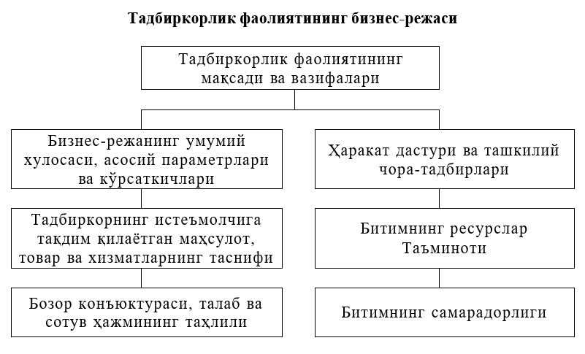

БИЗНЕС-РЕЖАНИ ТАРКИБИЙ

- Бизнес тавсифи.
- Бизнес максади.
- Бизнесингизнинг юридик макоми.
- Ишлаб чиқариш жараёни.
- Маркетинг ёндашуви.
- Молиялаштириш режаси.
- Ходимлар билан ишлаш режаси.
- Иш режаси (графиги)
- Хулоса
  - Титул варағи;
  - Мундарижа;
  - Кириш қисми;
  - Корхона,бизнесмен хақида маълумот; Кредит тарихи, SWOT
  - Кредит суммаси, фойизи,
муддати,мақсади, кафолати;

Капитал харажатлар жадвали;
  - Махсулот ёки хизмат;

Ишлаб чиқариш жараёни;
  - Соха анализи, маркетинг, рақобатчилар;
Бизнес тавсифи
- Сиз томондан таклиф этилаётган махсулот ёки хизмат тури хақида
- Бизнес мақсади
- Биз кимнинг талабларини қондиришга уринаяпмиз?
- Биз мижозларимизнинг қайси эхтиёжларини қондирмоқчимиз?

 | Ким? (Мижозлар) | Нима? (Талаблар) | Қандай? (Бизнинг хизматимиз)
Бугун
Эртага

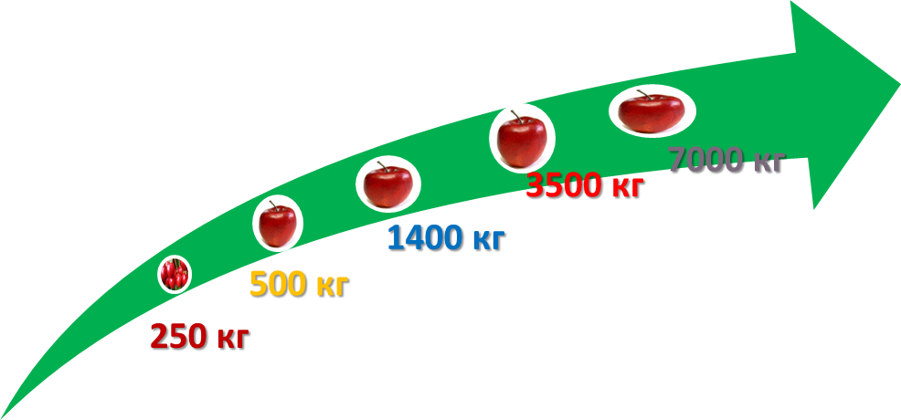

- Бизнесни юридик
- Қайси шаклда бизнесингизни
рўйхатдан ўтказасиз?
- Ушбу хуқуқий мақомни
танлашингизни сабаби нимада?

Яратилаётган боғ хақида маълумот.

- Тарихи, эришган ютуқлари;
- Жойлашган ери;
- Бино;
- Коммуникациялар;
- Асосий воситалар, бутловчи қисмлар технология;
- Хом ашё ва ёрдамчи махсулотлар.

Сверянка боғида ҳар бир кўчат оралиғИ (бўйига ва энига) 4 метрдан экилиши керак. Бу кўчатлар агатлар орқали суғорилади, сверянка боғИ 4-йили ҳосил бера бошлайди, ҳар бир туп дарахт 1-ҳосилга кирганда 20 кг гача ҳосил беради. Бу сверянка олма кўчатлари 6-7-йилларда тўла ҳосилга киради. Нар бир кўчат тўла ҳосилга кирганда 200 кг гача ҳосил беради. Тўла ҳосилга киргандан кейин келгуси йилллардаги ҳосил кам бўлади.


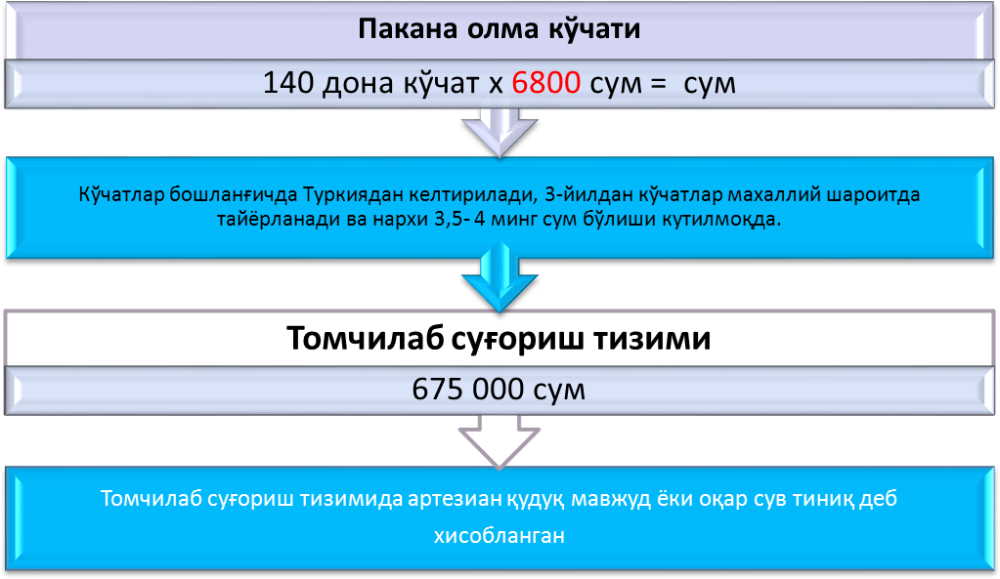

Ўз ишингизни бошлаш учун керак бўладиган капитал

Номланиши | Суммаси | Ўз ҳисобидан | Кредит маблағига
Бино
Асбоб ускуна
Мебель
Хом ашё
Айланма маблағ
Бошқа
Жами


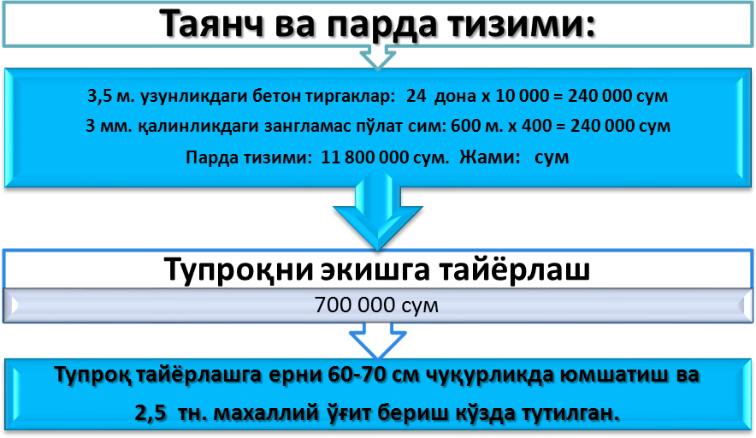

SWOT таҳлил
  - S - Кучли - ички
  - W – Заиф - ички
  - O – Имкониятлар - ташқи
  - T – Хавф хатарлар – ташқи

Тавакалчиллик хавфлари
- Хавфлар – хўжалик, табиий ва инсон омили турларига бўлинади.
- Молиявий хатарлар –инвестор ва қарздор орасидаги муносабатлар;
- Коммерция хавфи –талаб ва таклиф;
- Ишлаб чиқариш хавфи – энергетика,хом ашё ва хакозолар.

Ишлаб чиқариш жараёнини тавсифи

- Сиз нима ишлаб чиқарасиз ё қандай хизмат кўрсатасиз?
- Ушбу жараён қандай амалга ошади?
- Ишлаб чиқаришнинг (хизматингизнинг) ҳар бир босқичини қисқача баён қилинг?

Соҳа анализи ва маркетинг
- Бозор ҳолати;
- Тараққиёт тенденцияси;
- Шу сохага оид бўлиши мумкин бўлган муаммолар –(ҳуқуқий, сиёсий);
- Рақобатчилар таҳлили;
- Бозордаги улуш ва бозор сиғими.

Маркетинг
- Сиз қандай махсулот ишлаб чиқарасиз?
- Унинг ўзига хос хусусиятлари?
- Сизнинг сегментларингиз кимлар?
- Бозордаги улушингиз қандай?
- Нарх қўйиш қайси тизимга асосланган?
- Сотиш канали
- Қандай рекламадан фойдаланасиз?
- Мижозларга қандай қўшимча хизмат кўрсатиш турларини таклиф этасиз?
- ва бошқалар.

Маҳсулот ёки хизмат

- Бизнес ғояни моҳияти ва мазмуни;
- Махсулотни тўлиқ характеристикаси;
- Махсулотни уч сатҳи
- Уни бошқа махсулотлардан фарқи;
- Уни хаётийлиги босқичи;
- Уни рақобатбордошлиги;

Маҳсулот харидорлиги омиллари
- Уни нархи;
- Сифати;
- Сотиш йўли;
- Етказиб бериш усули;
- Ассортимент;
- Ходимлар профессионализми;
- Корхона номи, бренди.

Сотувдан тушум хажми
- Гузаллик салони
- 4 кресло 8 соатдан ишласа 32 соат бир кунда.
- ойига 32*25 = 800 соат.
- 60 % соч кесиш, 40 % турмаклаш.
- 480 соат * 4000 сум= 1 920 000 сум.
- 320 соат * 6000 сум= 1 920 000 сум.
- Демак, 1 ойда тушум хажми 3 840 000 сум.

Хизмат курсатишда таннархни хисоблаш

- Барча харажатлар:
- Маош 900 000 сум
- Ижара 200 000 сум
- Электроэнергия 100 000 сум
- Коммунал туловлар 100 000 сум
- Реклама 50 000 сум
- Крем, шампунь, атир, упа – 300 000 сум
- Бошка харажатлар – 50 000 сум
- Жами 1 700 000 сум/ 60 ва 40 % га ва уни буламиз ойлик иш хажмига мос равишда.

Молиялаштириш режаси (давоми)

Кўрсаткичлар | 1 ойлик | 2013 йилга
Сотишдан тушган маблағ
Сотилган махсулот таннархи Шундан:
а) Хом аше ва материаллар нархи
б) И/ч банд булган ишчиларнинг иш хаки фонди
в) Энергетика харажатлари г)
Амортизация
Бошқарув аппарати ойлик иш хақи
Ажратмалар
Реклама
Ижара ҳақи
Бошқа доимий харажатлар
Кредит буйича фоиз тулови
Асосий карз кайтарилиши
Солик
Соф фойда

5-йилдаги соф фойда ҳисобидан хўжалик 100т. ҳажмдаги мева сақлайдиган совутгич омбори қуришни режалаштирган. Совутгич омбори учун

МАБЛАҒИНИ ЙЎНАЛТИРИШ
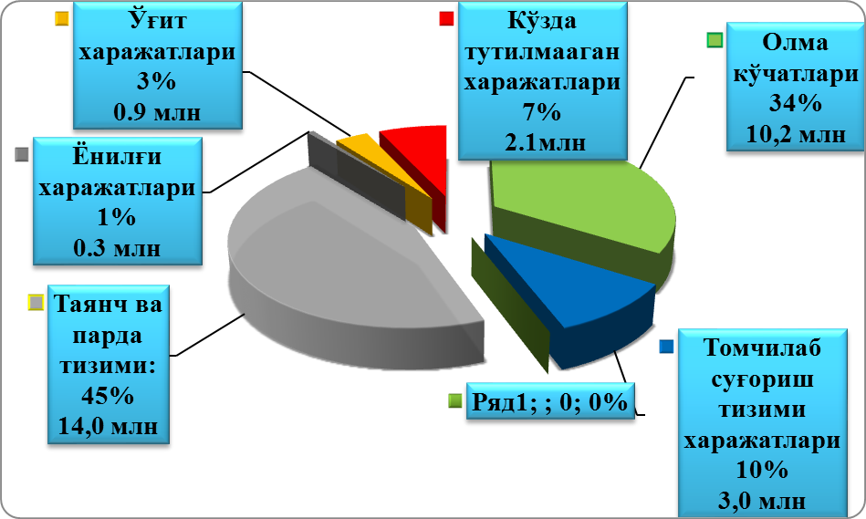

Ходимлар
- Бизнесни муваффақиятли олиб бориш учун рахбар ходим бошқаришнинг баъзи тамойилларини билиши керак.
- Кўп сохаларда бизнес муваффақияти ходимларга боғлиқ.
- Корхонада ўз иши ва шароитидан қониқадиган ишчилар фаолият кўрсатишлари керак.

Иш режаси
№ | Боскичлар | Мутассади | Муддати | Назоратчи
1
2
3
4
5
- Хулоса

- Банк томонидан ажратилган миллион сўм миқдоридаги кредит маблағи халқимизнинг олма маҳсулотларини ишлаб чиқаришни амалга ошириш ва мавжуд боғларни кенгайтириш учунмахсулотлар ишлаб чиқарш учун керакли боғларникенгайтиришга ишлатилади.
- “ ” хусусий корхонаси Гаров сифатида белгиланган тартибда кўчмас мулкини шартномага асосан гаров таъминотини беради.
- “ ” хусусий корхонаси банк томонидан ажратилган
милион сўм миқдоридаги кредит маблағини мақсадли ишлатган ҳолда аҳолига сифатли мева масҳулотларини ишлаб чиқарилишини ташкил қилади. Бунинг натижасида соф фойда
минг сўмни ташкил қилади. Банк томонидан ажратилган кредит маблағи “ ” хусусий корхонасининг барқарор пуллик хизматларни кўрсатиш ва янги иш ўринлари яратиш имкониятларини кенгайтиради.

Бизнес режа тақдимоти максимум 20 минут
- Бизнес режа тақдимоти Power Point да ёзилади;
- Дизайнга кучли эътибор маънони чалғитади;
- Оханг ва ишончли нутқ;
- Сиз қарз сўрашга эмас, ғояни татбиқ этишга чақирасиз;
- Туғилиши мумкин бўлган саволларга олдиндан тайёргарлик;
- “Илтимос”,“сизларни қизиқтириб қолар” кабилар мумкин эмас. Тасдиқ иборалар.
- “Сизларни қизиқтиришга аминман”, “Аниқ биламан” ва хакозо.

Юқорида кўрсатиб ўтилган бизнес режадан хулоса чиқариб ҳар томонлама пухта ўйланган ишни амалга ошириш келажакда сизнинг тадбиркорлик фолиятини юритишингиз учун асос бўлиб хизмат қилсин.
Дунёнинг етакчи корхоналаридан бири ҳисобланган "Гранд СМ"корхонасининг бош дерикторига берилган саволларга берган жавобларини келтириб ўтамиз.



Мирко Сакич "Гранд СМ" корхонасининг бош директориига берилган саволларга қўйидагича жавоб берган.

Ўз ишингизни бошлаганингизда кунига неча соатдан мехнат қилгансиз?
Бизнесингизни тўлиқҳаёлдан чиқариб ташлаш жуда қийин, чунки сизнинг ҳаёлингизда доимо бизнесингиз тўғрисидаги ўйлар айланиб юради. Лекин, ўз тажрибамдан келиб чиққан ҳолда айтишим мумкин, бизнесда кунига 12 соат самарали меҳнатдан ортиқ вақт бўлмайди. Мен ўз бизнесимни бошлаганимда кунига 12 соатдан ортиқроқ меҳнат қилардим. Ва бу ҳолат икки йилдан ортиқроқ вақт давом этган. Ҳозирги кунгакелиб менинг иш жадвалим ҳар куни ҳар хилдир.
Баъзи вақтларда мен кунига 20 соат ишлашимга тўғри келади, баъзида эса 5 соат ҳам бўлиб қолади. Бу ерда инсон ўзига вақт ажрата олиши жуда
муҳимдир. Ўзига вақт ажратиш орқали инсон ўзининг энергиясини тўлдириб боради, акс ҳолда ўзига эътибор бермаслик турли касалликларга ва қаттиқ чарчоққа олиб келиши мумкин.



Ҳаётингизда юзага келиши мумкин бўлган ўзгаришларни ҳисобга олиб ушбу жадвалнинг ҳар бир қаторини



1) анъанавий иш услуби
2)Сиз ўз бизнесингизни очдингиз
АСОСИДА ТЎЛДИРИНГ.

Мен тадбиркор бўлсам, ҳаётимда юзага келадиган ўзгаришлар
Ҳолат | Миллий иш услуби | Менинг ўз бизнесим | Изоҳ
Бошқарув
Корхонанинг бошқарув экипажи
Меҳнат хавфсизлиги
Турмуш тарзи
Маош тўланадиган таътил | 3 дан 4 ҳафтагача, миллий байрамлар | Биринчи йили таътилсиз
Нафақа режаси
Мажбурият ва вазифалар
Яшашнинг стандарти
Стресс
Меҳнат учун яратилган шарт-шароитлар
Иш вақти | 8:00 дан 17:00 гача,  1 соат тушлик | Кунига 12-16 соат,  ҳафтасига 6 кун
Қониқиш

Сизнинг шахсий қобилятингизни синаб олиш учун тузилган жадвал келтирилмоқда сиз бу орқали тадбиркорлик қобилятингиз қай даражада
эканлигини билиб олиш имкониятига эга бўласиз

Қўйида келтирилгпн жадвал асосан ўз ичига инсоннинг 7 турдаги қобилиятини олган бўлиб, тадбиркорлик фаолиятини олиб бориш билан узвий боғлиқдир.
Ўз-ўзингизни ёки бошқалар қуйида кўрсатилган мезонлар асосида сизнинг қобилиятингизни баҳолашсин.
Шундан сўнг, ўзингизда мавжуд камчиликларни ва ўз бизнесингизни юритишингизда қайси томонларга урғу беришингиз лозимлигини билиб оласиз.

Шахсий қобилиятларини аниқлаш жадвали
Шахсий қобилият | Ёмон | Ўрта | Яхши | Изоҳ
Самарали мулоқатда бўлиш | 1 | 2 | 3
Ўз-ўзига имкониятлар яратиш | 1 | 2 | 3
Ўзгаларни бошқариш ва  йўналтириш | 1 | 2 | 3
Таваккалчиликларни кўра билиш ва  уларни олдини олиш | 1 | 2 | 3
Маълумотлардан самарали  фойдаланиш | 1 | 2 | 3
Ўз устида қаттиқ ишлаш | 1 | 2 | 3
Ўзга инсонлар билан ишлаш | 1 | 2 | 3

Ҳар бир сифатни инобатга олган ҳолда ва имкон қадар мисоллар билан ўзингизда мавжуд сифатларни тасвирлаб беринг. Агар имкони бўлса, ҳамкорларингиз ёки оила аъзоларингиз Сизнинг турли жабҳалардаги сифат кўрсаткичларингизни таърифлаб беришсин. Бунинг учун жадвалдаги 1-ҳамкор, 2-ҳамкор устунларидан фойдаланинг. Бу каби кузатувлар орқали сиз, ўзингиз билмаган кўплаб сифатларингизни билиб оласиз.

Менинг имкониятларим ва қобилиятларим
Имкониятлар ва қобилиятлар | Ўзим | 1-ҳамкор | 2-ҳамкор | Изоҳ
Амбициялар | □ | □ | □
Эришган ютуқларим | □ | □ | □
Тасдиқлар | □ | □ | □
Хабардорлик | □ | □ | □
Белгилаб олиш | □ | □ | □
Чидамлилик | □ | □ | □
Жонбозлик | □ | □ | □
Мослашувчанлик | □ | □ | □
Кечиримлилик | □ | □ | □
Қаттиқ меҳнат қилиш | □ | □ | □
Пул ишлаб топиш | □ | □ | □
Ўз чегарасини билиш | □ | □ | □
Оптимизм | □ | □ | □
Ташкилотчилик | □ | □ | □
Бардош | □ | □ | □
Мустаҳкамлик | □ | □ | □
Ижобий томонлар | □ | □ | □
Сифатга бўлган эхтиёжни аниқлай  билиш | □ | □ | □
Ўз-ўзига ишониш | □ | □ | □
Ҳазил мутойибага бўлган сезги | □ | □ | □
Ҳаётий куч ва чидам | □ | □ | □
Мақсадга эришувчанлик | □ | □ | □
Сезгирлик | □ | □ | □

Бизнесни юритиш учун керак буладиган билим ва савия, шунингдек фаолият режаси
Энг аввало сиз нима қилишингиз керак? Сиз ўз бизнесингизни бошлашингиз учун қатор сабаблар ва бизнесингизни аъло даражада юритишда қатор мажбуриятларингиз бўлиши лозим. Бунинг учун биз сизга шахсий фаолият режангизни тузишингизни тавсия этамиз. Қуйидаги жадвал орқали турли муаммоли бизнес шароитларда ўз билим даражангизни ва савиянгизни таҳлил қилиш имконият туғилади. Бу каби текширишлар натижаси ёмон чиққан тақдирда ҳам ҳавотир олишга ўрин йўқ, агар сиз бизнесни юритишнинг баъзи муҳим томонларини билмасангиз уларни жуда тез ўрганса бўлади. Бизнесни юритиш учун қандай билим ва малака керак, бу билим ва малакани бизнес учун ва ўзингизнинг имкониятларингиз учун амалиётда қандай қуллай олишингизни аниқлаб олишингиз зарур.
Бизнесни юритишингизнинг биринчи ойларида кўзлаган мақсадларингизга эришиш учун қандай билим ва малака талаб этилиши тўғрисида фикр юритинг. Ҳозирги дамда Сиз эътиборни фақатгина умумий ҳолатга қаратишингиз лозим. Ушбу жадвал Сизга ўзингиз учун устувор йўналишни белгилаб олиш, уни ривожлантириш ва албатта самарали иш юритиш учун жадвал тузишингиз учун зарур булади. Қуйида Сизга ушбу жадвалдан фойдаланиш бўйича мисол келтирилмоқда.
Эслатма:
•"1" устун маълум даражада аниқ билим ва малакага эга эканлигингизни кўрсатади;
•"2" устун Сизда мавжуд билим ва малакани кўрсатади, лекин уларни ривожлантириш лозим;
•"3" устун Сизда йўқ билим ва малакани кўрсатади, лекин булар сизга
зарур
•"иш режаси"да зарур бўлган билим ва малакани қай тарзда
эгаллашингизни ёзинг: ўқув курслари орқали, фаолият давомида, ўқиш ва китоблар орқали, уюшмалар ва бошқалар орқали;
•"муддат" устунида ўқув курсларни тамомлашни мўлжаллаётган вақтни ёзинг;


Талаб этиладиган бизнес малака ва иш режаси
Малака | 1 | 2 | 3 | Иш режаси | Муддат | Долзарблиги
Маркетинг | □ | □ | □
Бухгалтерия | □ | □ | □
Маҳсулотвахизматларни сотиштехникаси | □ | □ | □
Бозорни ўрганиш | □ | □ | □
Реклама | □ | □ | □
Нархбелгилаш | □ | □ | □
Атроф-муҳитга зараретказмасдан ишлаб чиқаришни йўлга қўйиш | □ | □ | □
Ҳуқуий жабҳалар | □ | □ | □
Ишчилар ҳуқуқи | □ | □ | □
Ахбороттехнологиялари | □ | □ | □
Банк тизими | □ | □ | □
Стратегик режалаштириш | □ | □ | □
Ўзгаларга тақдим этиш тажрибаси | □ | □ | □

Улкан бизнес фикрлар
Атрофда бирон бир бизнес фикрни топиш истагида ва изланиш даврида билингки, булар қуйидагиларга асосланади:
•ишлаб чиқариш жараёни учун материал ёки бутловчи қисмларни харид қилиш ва тайёр маҳсулотларни ишлаб чиқариш манзили;
•маҳсулотларни етказиб бериш жараёнида, кимдан маҳсулотларни харид қилиш, улгуржи сотувчиданми, қайта ишловчиданми ёки тўғридан-тўғри ишлаб чиқарувчиданми;
  - ўзингиз истаган хизмат турларини амалга ошириш.
Эсингизда булсинки, яхши бизнес фикрлар бир-бирига ҳечам ухшамайди.

Билингки, Сиз аллақачон яхши бизнес фикрга эгасиз!

Неча маротаба сиз ҳеч кимда йўқ ва магазинларда ҳам учрамайдиган маҳсулот ишлаб чиқаришга ҳаракат қилгансиз?
Неча маротаба ўзингизга-ўзингиз "Мен бундан ҳам яхшироқ қила оламан" деб айтгансиз?
Неча маротаба ўзгаларнинг муаммоларига ечим топиб бергансиз? Неча маротаба ҳаёлингизда бошқаларга қараганда яхшироқ хизматлар кўрсатишим мумкин деб ўйлагансиз?

Ҳар кунги ҳаётингизда фойдаланинг:
•харидорлар истакларини ўрганиб туринг?
•одамлар ва ташкилотлар нималарни харид қилишмоқда?
  - улар нималарни ҳоҳлайдилар ва нималарни ҳарид қила олмайдилар?
  - улар нималарни харид қиладилар ва нималарни ёқтирмайдилар?
  - улар қаерда, қачон ва қандай харид қиладилар?
  - бундан ташқари уларга нималар керак, лекин улар бу нарсаларга эриша олмайдилар?

Ҳар доим сергак бўлинг:

  - юзага келадиган ўзгаришларга;
  - бозордаги ўринларнинг кенгайишига;
  - мавжуд маҳсулот ва хизматларнинг ўзгаришига.

